Uma Abordagem para o Estudo de Valor em Processos de Software: Aplicando VBSE ao EUP
Gustavo T. d’Anunciação, Hermano P. de Moura
Centro de Informática – Universidade Federal de Pernambuco (UFPE)
Caixa Postal 7851 – 50.732-970 – Recife – PE – Brasil
{gta,hermano}@cin.ufpe.br

Abstract. Software Engineering Economics is a field studied quite long. Research in this area has been recently renewed with the development of the Value-Based Software Engineering (VBSE), an approach which aims to integrate value considerations to the current software engineering principles and practices. The foundation of the approach has seven key elements. The goal of this paper is to show a proposal to insert the VBSE key elements to the Enterprise Unified Process, which is an extension developed by Scott Ambler to the Rational Unified Process.
Resumo. A Economia de Engenharia de Software é um ramo há muito estudado. Recentemente, as pesquisas nesta área foram renovadas com o desenvolvimento da Engenharia de Software Baseada em Valor (Value-Based Software Engineering, ou VBSE), uma abordagem que propõe integrar considerações de valor aos princípios e práticas atuais de engenharia de software. A abordagem tem como pilares sete elementos-chave. O objetivo deste artigo é apresentar uma proposta de inserção dos elementos-chave da VBSE ao Enterprise Unified Process, desenvolvido por Scott Ambler como uma extensão ao Rational Unified Process.
Palavras-chave: valor, risco, economia de software, ciclo de vida, gestão de projetos, processo unificado.

1. Introdução
Os estudos de Economia em Engenharia de Software tiveram forte influência de Barry W. Boehm com seu seminal livro Software Engineering Economics [Boehm1981], que definiu as bases para se determinar e gerenciar o valor econômico agregado pelas iniciativas de desenvolvimento de sistemas de software às organizações clientes. Tais estudos têm evoluído, até que recentemente, Boehm e Sullivan apresentaram um roteiro de idéias para os futuros desenvolvimentos da pesquisa em Economia de Software [Boehm2000].
Na Seção 2 a seguir, apresentaremos a Engenharia de Software Baseada em Valor (VBSE) e seus elementos-chave; em seguida, na Seção 3, faremos uma introdução ao Enterprise Unified Process (EUP), uma extensão ao Rational Unified Process (RUP). Passaremos então a discutir, nas Seções 4 e 5, cada um dos sete elementos-chave da VBSE, sugerindo os pontos do processo EUP que consideramos mais adequados para a aplicação das práticas associadas aos elementos-chave. Finalmente, na Seção 6 sumarizamos a contribuição deste artigo, apresentando em uma tabela as atividades propostas para acrescentar ao EUP práticas e abordagens sugeridas pela VBSE.

2. A Engenharia de Software Baseada em Valor
A engenharia de software baseada em valor (VBSE), apresentada em [Boehm2003], é proposta como uma disciplina que integra considerações de valor aos princípios e práticas da engenharia de software. Quanto à definição de valor entregue por um projeto, utilizada no estudo da VBSE, entendemos que se refere aos seguintes aspectos:
- Valor em termos financeiros, na forma do retorno sobre o investimento no projeto;
- Benefícios não quantificáveis, ou intangíveis, trazidos pelo projeto, como por exemplo, melhoria da imagem da organização junto aos clientes e ao público;
- Aproveitamento de oportunidades de negócio propiciadas pelo projeto.
Disso concluímos que a VBSE assume grande importância nos ambientes empresariais, onde considerações de valor tornam-se fator determinante para a seleção de projetos.
A diretriz da VBSE para integrar valor aos princípios e práticas da engenharia de software é desenvolver um framework abrangente, no qual tais práticas e princípios se reforcem uns aos outros. Dentre os elementos desse framework, encontram-se, entre outros:
- Engenharia de requisitos baseada em valor, incluindo princípios e práticas para identificar interessados críticos, fazer levantamento de suas proposições de valor e conciliá-las de forma a encontrar um conjunto de objetivos satisfatório a todos.
- Planejamento e controle baseados em valor, que incluem princípios e práticas para estender as técnicas tradicionais de planejamento e controle de custos, cronograma e produto, de modo a incluir o planejamento e o controle do valor entregue aos interessados.
- Gerência da qualidade baseada em valor, incluindo a priorização de fatores desejados de qualidade no que diz respeito às proposições de valor dos interessados.
- Gestão de pessoas baseada em valor, incluindo formação de equipes de interessados e gerência de expectativas; gestão da acomodação das proposições de valor de todos os interessados durante o ciclo de vida do projeto; e integração de considerações éticas na prática diária do projeto.
Boehm apresenta [Boehm2003] sete elementos-chave que formam a base para uma disciplina de engenharia de software baseada em valor:
- Análise de Realização de Benefícios
- Elicitação e Conciliação de Proposições de Valor dos Interessados
- Análise de Business Case
- Gerenciamento Contínuo de Riscos e Oportunidades
- Engenharias concorrentes de Sistema e de Software
- Monitoramento e Controle baseados em Valor
- Mudança como Oportunidade
Esses elementos serão discutidos de forma mais aprofundada nas seções seguintes.

3. EUP – Enterprise Unified Process
Um dos processos de software mais conhecidos da atualidade é o Rational Unified Process (RUP), da IBM-Rational. Abordaremos neste trabalho um processo que é uma extensão do RUP: o Enterprise Unified Process (EUP), criado por Scott Ambler ([Ambler2005]).
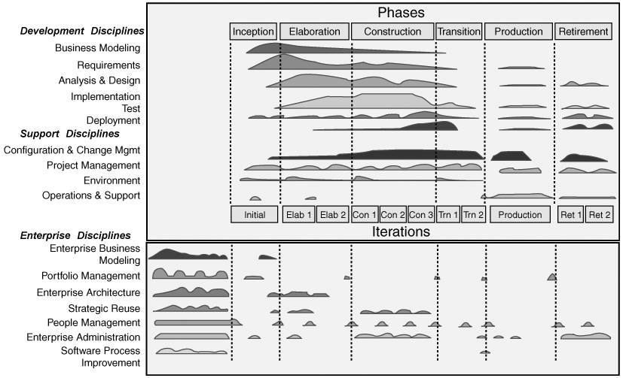
Figura 1. Fluxo de trabalho do Enterprise Unified Process (Fonte: [Ambler2005])
O objetivo do EUP é considerar o processo de desenvolvimento de software de maneira mais abrangente, sob o ponto de vista do departamento de tecnologia da informação (TI) como um todo, e não apenas da equipe de desenvolvimento de um projeto ou sistema. Ele define o ciclo de vida do sistema de software até após a implantação, durante a fase de produção do sistema até sua desativação. Para isso, o EUP acrescenta ao fluxo de trabalho do RUP duas novas fases e sete novas disciplinas (Figura 1).
As fases acrescentadas pelo EUP ao ciclo de vida de desenvolvimento são:
- Production, que se refere à fase de produção (operação) e suporte do sistema desenvolvido, vindo em seguida ao release do sistema na fase de Transição definida pelo RUP. A fase de produção de um sistema traz muitas responsabilidades, como suporte e manutenção, correção de defeitos, backup e restore de dados, entre outras.
- Retirement, que lida com a remoção do sistema do ambiente de produção, quando este não mais atende às necessidades da empresa. A fase de retirada de produção de um sistema é um desafio por vezes bastante complexo, envolvendo decisões como retirada de uma só vez ou em partes, execução em paralelo com novos sistemas e assim por diante.
Dentre as sete disciplinas acrescentadas, uma se une às disciplinas de suporte originais do RUP: a disciplina Operations and Support. As outras são chamadas pelo EUP de disciplinas empresariais, visto que se inserem em um ciclo de vida mais amplo do que o ciclo de desenvolvimento, envolvendo uma carteira de projetos, em vez de um único projeto. São elas:
- Enterprise Business Modeling
- Portfolio Management
- Enterprise Architecture
- Strategic Reuse
- People Management
- Enterprise Administration
- Software Process Improvement.

4. Metodologia
Descreveremos nas seções seguintes os elementos-chave da VBSE listados na Seção 3. Para cada elemento-chave, procuramos encontrar no RUP estendido pelo EUP (doravante chamaremos o conjunto dos dois processos simplesmente de EUP) práticas ou atividades em que possamos aplicar o elemento-chave. Com isto, pretendemos mostrar o quanto o EUP pode ser aderente à VBSE.
Ao final deste artigo, na Seção 6, apresentamos uma tabela com uma proposta de aplicação dos elementos-chave da VBSE e as técnicas e abordagens sugeridas, nas disciplinas e atividades do EUP mais adequados para aplicá-los.

5. Resultados
Apresentamos nas seções seguintes os sete elementos-chave propostos como base para a VBSE, juntamente com nossas análises quanto à aderência do EUP aos elementos.

5.1 Análise de Realização de Benefícios
O primeiro elemento-chave proposto pela VBSE é a abordagem denominada Análise de Realização de Benefícios (BRA). O objetivo da BRA é aproximar as ações em busca de benefícios de negócios de uma empresa, das ações e investimentos em TI necessários para alcançar os benefícios esperados.
A abordagem BRA é um método recente desenvolvido por John Thorp e a DMR Consulting Group, descrito em [Thorp1998], e tem como principal ferramenta a Cadeia de Resultados, que é um framework que vincula as Iniciativas que consomem os recursos da organização, às Contribuições (não em termos dos sistemas entregues, mas de seus efeitos nas operações da empresa) e aos Resultados: estes podem levar a outras contribuições ou a valor agregado ao negócio. A Cadeia de Resultados também vincula os Resultados a Premissas, que condicionam a realização dos Resultados. A Figura 1 mostra um exemplo de uma Cadeia de Resultados simples, em que o tempo desde o pedido até a entrega é a premissa que vincula as contribuições da iniciativa tomada ao resultado esperado, de forma que, em não sendo esta premissa verdadeira, toda a cadeia de resultados seria comprometida.
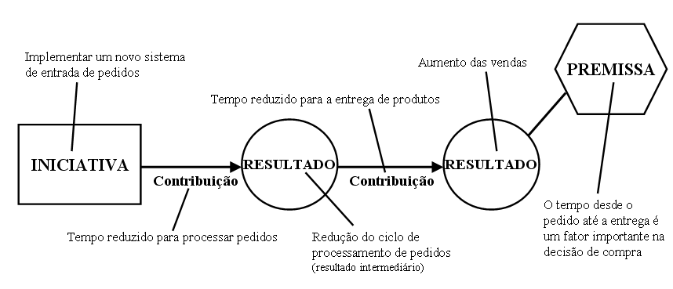
Figura 2. Cadeia de Resultados (adaptado de [Boehm2003])
O EUP não adota o método BRA como parte integrante dos seus fluxos de trabalho. Entretanto, identificamos no EUP idéias que se aproximam dos objetivos da BRA, sobretudo nas atividades do fluxo de trabalho da disciplina Enterprise Business Modeling. Esta disciplina visa fornecer informações importantes à equipe de projeto, no sentido de delimitar o escopo do projeto, em particular ajudando a identificar como seus esforços se encaixam no negócio da organização como um todo.
Mais especificamente, o método BRA pode ser utilizado como ferramenta para a atividade Identify process implementation options, que tem como objetivo encontrar opções de solução para implementar os processos de negócios modelados nas atividades anteriores do fluxo da disciplina Enterprise Business Modeling. Consideramos esta a melhor ocasião para, a partir dos resultados desejados pelos interessados do projeto, identificar as premissas críticas para o sucesso das melhorias dos processos, e as contribuições possíveis trazidas pelas opções de iniciativas a adotar. É importante notar que, tanto no método BRA quanto na definição da atividade Identify process implementation options do EUP, dá-se ênfase à recomendação que as soluções identificadas para implementação dos processos de negócio poderão ou não utilizar TI.

5.2 Elicitação e Conciliação de Proposições de Valor dos Interessados
Identificadas as iniciativas (envolvendo TI ou não) que, baseadas nas premissas adotadas, levarão aos resultados esperados, é conveniente que os interessados expressem suas proposições de valor quanto a tais soluções, para ajudar a definir melhor quais serão seus objetivos. Nesse caso, é preciso também que tais proposições sejam compatíveis entre si. Uma das maneiras de se identificar incompatibilidades nas proposições de valor dos interessados, de forma a permitir uma conciliação, é através da elaboração do diagrama de choque de modelos, no qual identificamos as proposições de valor de cada grupo crítico de interessados e, confrontando com as proposições dos outros grupos, identificamos possíveis conflitos, mostrados graficamente como vínculos entre as proposições conflitantes.
No EUP, a disciplina Requirements, herdada do RUP, tem entre seus objetivos “estabelecer e manter acordo com o cliente e outros interessados sobre o quê o sistema deve fazer” ([Rational2003]). A disciplina possui o detalhe de fluxo de trabalho denominado Understand Stakeholder Needs, onde, através da elicitação de requisitos, podemos alcançar as proposições de valor dos interessados.
A teoria da VBSE sugere diversas abordagens para conciliação das proposições de valor dos interessados. Listamos tais técnicas seguir, identificando qual o suporte oferecido pela disciplina Requirements do EUP para pô-las em prática:
- Gerenciamento de expectativas: significa estar ciente dos potenciais conflitos entre as proposições de valor dos principais interessados, e divulgá-las entre eles, para que eles saibam o esforço necessário para resolver tais conflitos. No EUP, a atividade que mais se aproxima dessa técnica é a Develop Vision.
- Técnicas de visualização e análise de tradeoff: Protótipos, cenários e modelos de estimativas ajudam os interessados a ter entendimento mútuo dos aspectos que cada um considera mais importantes ou mais exeqüíveis em um sistema. No EUP, a atividade Elicit Stakeholder Requests prevê o uso de algumas dessas técnicas.
- Priorização: quando os interessados categorizam ou classificam por prioridade suas funcionalidades desejadas, temos condições de determinar a combinação ótima de funcionalidades possível com os recursos existentes. No EUP: a atividade Develop Iteration plan da disciplina Project Management refere-se à priorização do trabalho da iteração levando-se em consideração diversos fatores, entre eles os recursos disponíveis.
- Groupware: são as ferramentas de colaboração que apóiam brainstorming, discussões e negociações de situações de conflito, inclusive no que se refere às proposições de valor. No EUP: a guia “Alternative Representations of Document Artifacts” apresenta o groupware como opção de compartilhamento de informação.
- Análise de Business Case: um Business Case pode ser definido como um documento que descreve a justificativa para o início ou a continuação de um projeto, fornecendo as razões para a execução do mesmo ([OGC2002]). Com este documento podemos determinar quais funcionalidades trazem o melhor retorno sobre o investimento, permitindo melhor conciliar as proposições de valor dos interessados. Na próxima Seção discutiremos de forma detalhada a Análise do Business Case, e a aplicação desta ao EUP.

5.3 Análise de Business Case
Uma definição simples para Análise de Business Case é: determinar custos financeiros, benefícios, e retorno sobre o investimento (ROI) de todo o ciclo de vida de um sistema. Tal análise é feita para que possamos comparar duas ou mais opções, por exemplo, entre iniciativas de TI a serem implantadas, de forma a decidirmos escolher a opção que traga mais valor ao negócio.
Dentro do fluxo de trabalho da disciplina Project Management do EUP encontramos, como parte do detalhe de fluxo de trabalho denominado Conceive new project, a atividade Develop business case, que trata exatamente de desenvolver a justificativa para o projeto (ou iteração do projeto).
Analisando a atividade vemos que um dos seus passos é Describe options, cujo objetivo é “apresentar algumas opções para o produto e para o projeto, e descrever o efeito na previsão financeira e nas restrições do projeto”. A VBSE recomenda que se analisem as opções com base não só no retorno financeiro, mas nos benefícios não quantificáveis e nos riscos; consideramos que esta é a atividade do EUP mais adequada para isso.

5.4 Gerenciamento Contínuo de Riscos e Oportunidades
Na visão da VBSE, o gerenciamento de riscos e oportunidades não deve se limitar ao momento da definição do business case do projeto, e das avaliações dos marcos de controle. Em vez disso, deve permear todo o ciclo de vida da solução. A análise de risco deve sempre introduzir o “fator gente” nas tomadas de decisão de caráter econômico em um projeto, dado que a aversão ao risco das pessoas, e suas conseqüentes funções de utilidade, são fatores importantes para tomar decisões críticas, e modificá-las de acordo com a conjunura.
O EUP indica que as atividades de gerenciamento de riscos sejam realizadas pelo gerente de projetos nas disciplinas Project Management e Portfolio Management. Na primeira disciplina, o gerenciamento de riscos no EUP é mapeado principalmente na atividade Identify and assess risks, do detalhe de fluxo de trabalho Evaluate project scope and risk.
Dentro dessa atividade, o passo Identify potential risks seria o mais adequado para uma análise das funções de utilidade em relação ao projeto de cada um dos interessados (ou grupos de interessados), de forma a identificar possíveis pontos de conflito ou obstáculos ao sucesso do projeto. A execução dos passos Revisit risks during iteration e Revisit risks at the end of the iteration garantem que a análise de riscos ocorrerá continuamente ao longo do desenvolvimento.
Para a disciplina Portfolio Management, a atividade indicada é Manage enterprise risk. As práticas de gerência de riscos são semelhantes àquelas A diferença é que a análise de riscos neste ponto trabalha com a perspectiva corporativa, como por exemplo, a combinação de riscos dos diversos projetos da carteira de projetos, mudanças na estratégia empresarial, recursos de. Também há a preocupação de
O EUP também adere à estratégia da VBSE que diz que os riscos ajudam a determinar o quão “ágil” pode ser o processo a ser seguido por um projeto. Na disciplina Environment, a atividade Tailor the process for the project pode ser beneficiada por uma análise prévia das necessidades, expectativas e sensibilidade a riscos dos interessados.

5.5 Engenharias Concorrentes de Sistema e de Software
A conjuntura atual dos mercados leva as organizações a aumentar sua agilidade no desenvolvimento de software, ao mesmo tempo em que seus produtos e serviços tornam-se mais e mais integrados a software. Por este motivo, a VBSE prega que é preferível que os engenheiros de sistema e os engenheiros de software desenvolvam de forma conjunta os conceitos, requisitos, arquitetura, planos de ciclo de vida e partes importantes do código.
Tomando por base a definição de [Pressman2006], a engenharia de sistemas, no ambiente dos sistemas de apoio aos negócios de uma empresa, toma a forma de engenharia de processo de negócios. As disciplinas do EUP referentes à engenharia de processos de negócio são Business Modeling e Enterprise Business Modeling: a primeira trata dos processos de negócio diretamente ligados apenas ao projeto em questão, enquanto a segunda modela os processos de toda a organização, enfatizando o ponto de vista estratégico.
Tal concomitância entre processos de negócios e de software é conseguida caso os processos de software sejam evolutivos, incrementais, ou do tipo espiral. O EUP, por ser extensão do RUP, se enquadra nesta característica. Outra característica que a VBSE prega ser essencial à concorrência de processos, e que está presente no EUP, é a definição de marcos de projeto que possuem critérios de avaliação da consistência entre os diversos artefatos produzidos, bem como da sua viabilidade. No EUP, tais marcos são:
- LCA (Life Cycle Objectives), entre as fases Inception e Elaboration;
- LCO (Life Cycle Architecture), entre as fases Elaboration e Construction;
- IOC (Initial Operational Capability), entre as fases Construction e Transition;
- PR (Product Release), entre as fases Transition e Production;
- RR (Release Replacement), entre as fases Production e Retirement.

5.6 Monitoramento e Controle baseados em Valor
Uma técnica frequentemente usada para monitorar e controlar projetos de software é o Earned Value Management (EVM). Na Engenharia de Software, o EVM pode ser integrado, por exemplo, aos projetos de implantação do modelo CMMI ([Solomon2002]).
Embora esta técnica seja eficaz para acompanhar se o projeto está seguindo o plano original, ela tem algumas desvantagens:
- Torna-se difícil se o plano do projeto sofre muitas ou freqüentes alterações;
- Não nos diz nada sobre o real valor que está sendo criado pelo projeto.
Sendo assim, tornam-se necessárias técnicas que apóiem monitoramento e o controle do real valor a ser agregado pelos resultados do projeto. A primeira delas é usar o business case (discutido na Seção 5.3) como forma de monitorar o real valor das funcionalidades que serão entregues. Dado que é difícil monitorar o valor entregue por funcionalidades ainda não entregues, esta abordagem funciona melhor quando o projeto é gerenciado de forma a produzir incrementos freqüentes de funcionalidades. O EUP é um processo essencialmente iterativo e incremental: neste sentido, portanto, torna-se uma boa escolha de processo para monitoramento e controle baseados em valor.
Outra técnica é o monitoramento de premissas e de progresso com respeito a todas as Iniciativas e Resultados envolvidos na Cadeia de Resultados do projeto (discutida na Seção 5.1). Um processo de feedback de realização de valor, baseado no EVM com a introdução da técnica de Cadeia de Resultados, é mostrado na Figura 3.
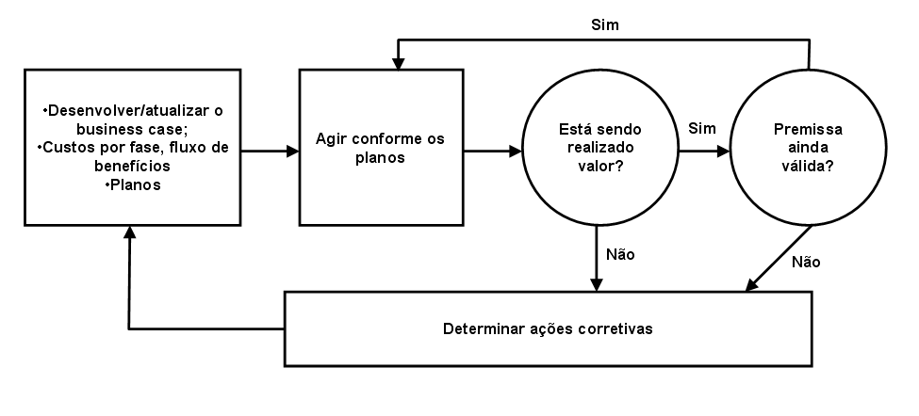
Figura 3. Processo de Feedback de Realização de Valor (adaptado de [Boehm2003])
Enquanto as técnicas acima focam o controle em nível de projeto, outras abordagens são necessárias para o monitoramento em nível organizacional. A VBSE aponta a Experience Factory (EF) ([Basili1994a]) e, associada a esta, a Goal-Question-Metric (GQM) ([Basili1994b]) como possíveis abordagens de monitoramento baseadas em valor. A EF estabelece uma infra-estrutura para a capitalização e reuso das experiências e dos produtos de um ciclo de vida de projeto, permitindo que a equipe de gerência de carteira de projetos tenha bases para comparar dados de desempenho e objetivos de diversos projetos; a GQM estabelece uma hierarquia que forma um sistema de medição: as metas definidas (goals) determinam questões (questions) que devem ser respondidas para avaliação do cumprimento dos objetivos. Para cada questão é associada uma métrica (metric), que é um conjunto de dados que responde à métrica de forma quantitativa.
Uma outra abordagem de monitoramento e controle de caráter multidimensional, isto é, que trabalha tanto no nível dos projetos individuais, como no nível das carteiras de projetos e também na organização como um todo, é o Balanced Scorecard ([Kaplan1997]), que organiza as metas, as estratégias e iniciativas dentro de quatro perspectivas: financeira, clientes, processos internos de negócio, e aprendizado e crescimento.
No EUP, as técnicas de monitoramento baseado em valor discutidas acima têm seu lugar na disciplina Portfolio Management, mais especificamente na execução da atividade Monitor portfolio.

5.7 Mudança como Oportunidade
É constatado que as organizações que conseguem se adaptar às mudanças mais rápido que os concorrentes terão mais sucesso no mercado. Deste fato, o autor da VBSE conclui que a capacidade de se adaptar às mudanças tem valor de negócio, e que software é a principal tecnologia para adaptação às mudanças. Daí tem-se que o conceito de mudança como oportunidade de negócios passa a ser um elemento-chave na VBSE.
A discussão deste elemento-chave identifica dois tipos de técnicas para aumentar a adaptabilidade às mudanças, classificadas em:
- Técnicas centradas em arquitetura, que focam na identificação das fontes mais prováveis de mudança ou evolução de requisitos, e no uso de modularização para isolar as fontes de mudança dentro de módulos arquiteturais;
- Técnicas centradas em refatoração, que focam em manter o produto o mais simples possível, e em reorganizar o produto para acomodar o próximo conjunto de mudanças.
Enquanto os métodos ágeis de desenvolvimento baseiam-se em refatoração para acomodar mudanças, os processos orientados a planejamento, como o EUP, utilizam as técnicas centradas arquitetura. O EUP:
- Tem como característica ser centrado na arquitetura;
- Adota como boa prática o uso de arquitetura baseada em componentes substituíveis;
- Oferece soluções para o controle de mudanças no software, como por exemplo, o fluxo de trabalho Manage changing requirements da disciplina Requirements.

6. Aplicação dos elementos-chave
Na Tabela 1 sumarizamos as discussões da Seção 5 e suas subseções; com isso, tentamos mostrar de forma mais sucinta e objetiva nossa proposta de aplicação da VBSE no processo EUP.
Para cada item da coluna “Elemento-chave da VBSE”, listamos um ou mais elementos do EUP em que encontramos possibilidade de aplicação da VBSE. A coluna “Tarefas para Aplicação” contém as tarefas que consideramos necessárias para a aplicação dos elementos-chave, seja em termos de adaptação, expansão ou detalhamento, nos elementos do EUP identificados.

Tabela 1. Aplicação da VBSE ao EUP.
Elemento-chave da VBSE | Elemento(s) do EUP | Tarefas para Aplicação
Análise de Realização de Benefícios | Disciplina: Enterprise Business Modeling  Atividade: Identify process implementation options | Aplicar a técnica BRA na execução da atividade
Elicitação e Conciliação de Proposições de Valor dos Interessados | Disciplina: Requirements  Fluxo de trabalho: Understand Stakeholder Needs | - Gerenciar expectativas dos interessados durante a atividade Develop Vision  - Usar técnicas de visualização e análise de tradeoff na atividade Elicit Stakeholder Requests  - Apoiar brainstorming e workshops com ferramentas colaborativas
 | Disciplina: Project Management  Atividade: Develop Iteration Plan | Considerar as proposições de valor como fator de priorização
Análise de Business Case | Disciplina: Project Management  Atividade: Develop business case | Utilizar técnicas de análise de opções que também levem em conta benefícios não quantificáveis, e incertezas e riscos do projeto.
Gerenciamento Contínuo de Riscos e Oportunidades | Disciplina: Project Management  Atividade: Identify and assess risks | Usar análise de funções de utilidade dos interessados na avaliação de riscos
Gerenciamento Contínuo de Riscos e Oportunidades | Disciplina: Portfolio Management  Atividade: Manage enterprise risk | Usar análise de funções de utilidade dos interessados dos diversos projetos na avaliação de riscos
Gerenciamento Contínuo de Riscos e Oportunidades | Disciplina: Environment  Atividade: Tailor the process for the project | Considerar as expectativas e sensibilidades a riscos dos interessados na adaptação do processo

Tabela 1. Aplicação da VBSE ao EUP (continuação).
Elemento-chave da VBSE | Elemento(s) do EUP | Tarefas para Aplicação
Engenharias concorrentes de Sistema e de Software | Processo iterativo e incremental | Avaliar a consistência entre engenharia de software e de sistemas nos marcos de iteração e de projeto definidos
Engenharias concorrentes de Sistema e de Software | Disciplina: Enterprise Business Modeling | Proceder à modelagem de negócios nos níveis de projeto e organizacional (corporativo)
Monitoramento e Controle baseados em Valor | Processo iterativo e incremental | Monitorar o real valor agregado pelas funcionalidades que serão entregues
Monitoramento e Controle baseados em Valor | Disciplina: Portfolio Management  Atividade: Monitor portfolio | Monitorar/controlar a carteira de projetos usando alguma das abordagens que considerem valor:  - EVM + Cadeia de Resultados  - EF + GQM  - Balanced Scorecard etc.
Mudança como Oportunidade | Processo centrado na arquitetura | - Identificar fontes mais prováveis de mudança dos requisitos  - Usar modularização e arquitetura baseada em componentes
Mudança como Oportunidade | Disciplina: Requirements  Fluxo de trabalho: Manage changing requirements | Pôr em prática as atividades de controle de mudanças de requisitos definidas no processo

7. Conclusão e Trabalhos Futuros
Os elementos-chave propostos pela VBSE são ferramentas importantes para melhor mensurar o real valor agregado por iniciativas de desenvolvimento de software em ambientes de negócio, por atacar as várias preocupações não técnicas, muitas vezes ignoradas pelos processos tradicionais de desenvolvimento de software.
O processo EUP abrange o ciclo de vida de um sistema como um todo, e também da organização voltada a negócios ao qual o sistema se destina. Várias preocupações com considerações de valor estão embutidas nas boas práticas, fluxos de trabalho e atividades definidas no processo. As disciplinas empresariais introduzidas como extensões do RUP provêem suporte adicional aos ambientes orientados a negócios em que os projetos de software, e iniciativas que envolvem TI em geral, se inserem. Isso proporciona um escopo mais abrangente para a aplicação dos elementos-chave que formam a VBSE.
Consideramos que este trabalho tem condições de avançar em qualquer das seguintes direções:
- Aplicação a outros processos: pesquisar e analisar a aplicação dos elementos-chave da VBSE a outros processos e métodos de desenvolvimento de software, inclusive aqueles que seguem outras filosofias, como os métodos ágeis;
- Extensões do EUP baseadas em Valor: a partir das aplicações identificadas na Tabela 1, poder-se-á definir atividades, passos de atividades, guidelines e outros elementos estruturais de processo, complementares aos atualmente presentes no EUP, produzindo uma extensão que leva em consideração proposições de valor dos interessados. Uma pesquisa mais minuciosa ao longo das disciplinas do EUP poderá também enriquecer as possibilidades de aplicação dos elementos da VBSE.

8. Referências
[Ambler2005] Ambler, S., Nalbone, J., Vizdos, M.J. – The Enterprise Unified Process: Extending the Rational Unified Process. Prentice Hall, 2005
[Basili1994a] Basili, V., Caldeira, G., Rombach, H. D. – “The Experience Factory”, in J. Marciniak (ed.), Encyclopedia of Software Engineering. Wiley, 1994
[Basili1994b] Basili, V., Caldeira, G., Rombach, H. D. – “The Goal Question Metric Approach”, Encyclopedia of Software Engineering, J. Marciniak (ed.). Wiley, 1994
[Boehm1981] Boehm, B. – Software Engineering Economics. Prentice-Hall, 1981
[Boehm2000] Boehm, B. – “Software Economics, a roadmap”. Proceedings of the Conference on The Future of Software Engineering, 2000
[Boehm2003] Boehm, B., Sullivan, K. – “Value-Based Software Engineering”. Software Engineering Notes, 2003, p.28
[Kaplan1997] Kaplan, R., Norton, D. – A Estratégia em Ação: Balanced Scorecard, 17ª ed. Campus, 1997.
[Kruchten2003] Kruchten, P. – The Rational Unified Process: An Introduction, 3rd ed. Addison-Wesley, 2003.
[OGC2002] Office of Government Commerce (UK) – Managing Successful Projects with PRINCE2, 3rd ed. Stationery Office, 2002.
[Pressman2006] Pressman, R. – Engenharia de Software, 6ª Ed. McGrawHill, 2006
[Rational2003] Rational Software Corporation – Rational Unified Process, versão 2003.06.12.01.
[Solomon2002] Solomon, P. – Using CMMI to improve Earned Value Management. SEI/CMU, 2002.
[Thorp1998] Thorp, J., DMR – The Information paradox. McGraw Hill, 1998

Acrônimo para o termo original em inglês Value-Based Software Engineering.
Usaremos neste trabalho o termo “interessado” como tradução para o inglês stakeholder.
Tradução do original em inglês Benefits Realization Analysis.
Tradução do original em inglês Result Chain.
Neste artigo preferimos não traduzir as denominações de disciplinas e atividades do EUP.
Tradução do original em inglês model clash diagram.
Um detalhe de fluxo de trabalho é um subconjunto das atividades do fluxo de trabalho de uma disciplina do EUP.
Aqui traduzimos o termo em inglês refactoring.

